细胞器与生物膜系统同步练习
一、选择题
1.(2021·湖南长沙模拟)科学家在研究酵母菌蛋白质分泌过程时发现两种分泌突变体，这些突变体的蛋白质分泌在25 ℃时表现完全正常，在35 ℃时表现出放射性同位素累积的现象(如图所示)。已知上述两种突变体都是单基因突变，正常酵母菌的基因型为aabb，下列有关分析错误的是( )
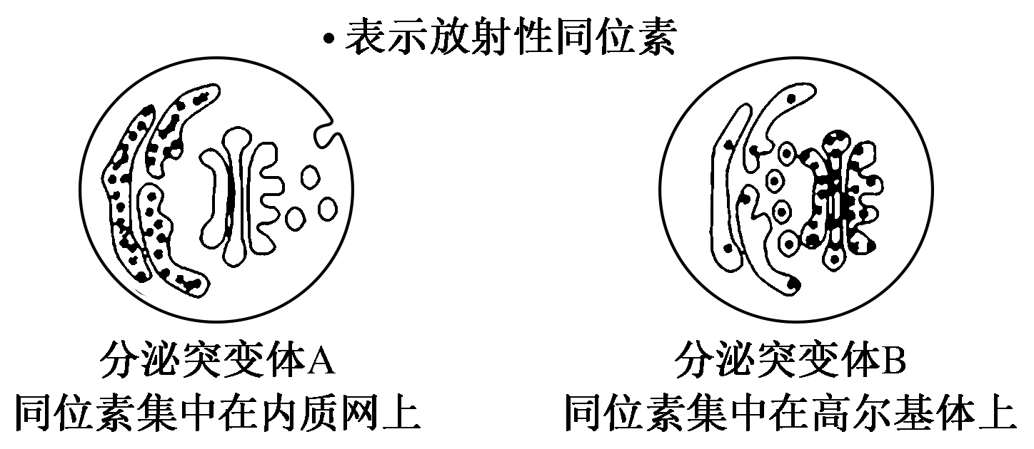
A．该研究说明性状由基因与环境共同作用
B．突变品系B可能还会伴随着高尔基体的膨大
C．若在培养液中添加呼吸抑制剂，则不会出现上述累积现象
D．两个突变体杂交，F₁中放射性物质积累在内质网和高尔基体上
2．(2020·海南高考)细胞可以清除功能异常的线粒体，线粒体也可以不断地分裂和融合，以维持细胞内线粒体的稳态。下列有关线粒体的叙述，错误的是( )
A．线粒体具有双层膜结构，内、外膜上所含酶的种类相同
B．线粒体是真核细胞的“动力车间”，为细胞生命活动提供能量
C．细胞可通过溶酶体清除功能异常的线粒体
D．细胞内的线粒体数量处于动态变化中
3．(2021·陕西西安五校联考)下列关于细胞结构的叙述，正确的是( )
A．在植物根尖细胞的细胞核、线粒体和叶绿体中，均能发生DNA复制
B．大肠杆菌的DNA主要分布在细胞核中，RNA主要分布在细胞质中
C．线粒体内膜和外膜组成成分的差异主要是磷脂的种类和数量不同
D．核孔是细胞核与细胞质之间进行物质交换和信息交流的通道
4．(2021·河南郑州一测)下列与核糖体相关的叙述，正确的是( )
A．噬菌体具有的唯一细胞器是核糖体
B．蓝藻细胞中的核糖体呈游离状态或附着在内质网上
C．核糖体的形成一定和细胞核的核仁有关
D．溶酶体中的蛋白酶是在核糖体上合成的
5．(2021·河南新乡模拟)过氧化物酶体是首次在鼠肾小管上皮细胞中发现的一种细胞结构，过氧化物酶体的装配起始于内质网，由内质网出芽生成前体膜泡，然后一些蛋白质掺入形成过氧化物酶体雏形。下列有关过氧化物酶体的说法，错误的是( )
A．酵母菌、麻风杆菌中也可能存在过氧化物酶体
B．用磷脂酶处理过氧化物酶体，会破坏其结构
C．过氧化物酶体的形成过程中内质网的膜面积可能会减少
D．内质网可能参与过氧化物酶体中的蛋白质的加工
6．(2021·广东佛山一检)青蒿素能高效杀灭寄生在人体内的单细胞动物疟原虫。有报道称，青蒿素可能会促使疟原虫的膜结构包裹核内染色质形成自噬泡，自噬泡与溶酶体融合，使内容物降解。下列有关叙述错误的是( )
A．疟原虫的溶酶体可以合成多种水解酶
B．可用台盼蓝染色法检测疟原虫细胞膜的完整性
C．疟原虫有由细胞膜、细胞器膜和核膜等构成的生物膜系统
D．青蒿素可能使疟原虫无法进行遗传信息的传递而死亡
7．(2021·湖北天门外国语学校模拟)研究显示，细胞饥饿时，可通过自噬来降解、清除自身受损的细胞器和蛋白质，满足自身对能量和物质的需求。细胞自噬还能消灭侵入细胞内的细菌或病毒。下列有关细胞自噬过程的叙述或推断，错误的是( )
A．侵入的细菌或病毒可通过囊泡运输并与溶酶体融合
B．降解受损蛋白质的酶由核糖体合成
C．溶酶体不能合成自身代谢所需的直接能源物质
D．从根本上讲，细胞能通过自噬对细胞内物质进行循环利用是由饥饿决定的
8．(2021·山东德州模拟)对某细胞器进行化学成分分析，发现其含有尿嘧啶。据此推测，该细胞器不可能完成的生化反应是( )
A．CO₂＋H₂O――→(CH₂O)＋O₂
B．丙氨酸＋甘氨酸――→二肽＋H₂O
C．C₆H₁₂O₆＋6H₂O＋6O₂――→6CO₂＋12H₂O＋能量
D．ADP＋Pi＋能量――→ATP
9．(2021·河北九校联考)下列关于细胞结构与成分的叙述，正确的是( )
A．细胞间的通讯都与细胞膜表面的糖蛋白有关
B．核糖体是“生产蛋白质的机器”，主要由蛋白质和tRNA组成
C．细胞核是遗传信息库，遗传信息的表达在细胞核中完成
D．细胞骨架是由蛋白质纤维组成的网架结构，能保持细胞形态
10．真核细胞内不具有膜包裹的结构统称为非膜相结构，包括颗粒状和纤维状结构，如核糖体、染色质、细胞骨架等。下列相关叙述错误的是( )
A．染色质主要由DNA和蛋白质构成，是遗传物质的主要载体
B．核糖体由rRNA和蛋白质构成，是蛋白质的合成场所
C．中心体属于非膜相结构，能够参与高等动植物细胞的有丝分裂
D．细胞骨架是由蛋白质纤维构成的网架结构，与细胞分裂、分化和物质运输有关
11．某研究人员发现一种与抑郁症相关的关键成分——X细胞合成的成纤维细胞生长因子9(FGF9)，这是一种分泌蛋白，其在抑郁症患者大脑中的含量远高于非抑郁症患者。结合所学知识判断，下列有关叙述正确的是( )
A．FGF9通过胞吐从细胞中分泌出来并作用于靶细胞，属于细胞间直接进行信息传递
B．FGF9的分泌过程体现了细胞膜的功能特性——流动性
C．可通过抑制X细胞中核糖体的功能来治疗抑郁症
D．抑郁症患者大脑中含有较多FGF9的根本原因是X细胞中合成该物质的酶的活性较高
12．(2021·湖北八校联考)以下关于人体细胞结构和功能的叙述，错误的是( )
A．神经元的细胞膜上有进行细胞间信息交流的受体
B．人体成熟的红细胞的细胞膜上有协助葡萄糖跨膜运输的载体
C．心肌细胞的线粒体中有分解葡萄糖的酶
D．吞噬细胞的溶酶体中有分解蛋白质的酶
13．(2021·河南重点高中联考)下列关于生物膜的叙述，正确的是( )
A．细胞内的囊泡只能来自内质网或高尔基体
B．细胞膜与线粒体膜、核膜所含的蛋白质种类没有差异
C．分泌蛋白分泌到细胞外的过程体现了生物膜的结构特点是选择透过性
D．叶绿体的类囊体薄膜上附着多种光合色素，参与能量转化的过程
14．(2021·安徽六安模拟)用³⁵S标记一定量的氨基酸，研究胰岛素的合成和分泌过程。测得与之直接相关的三种细胞器上放射性强度的变化曲线如图所示。下列叙述错误的是( )
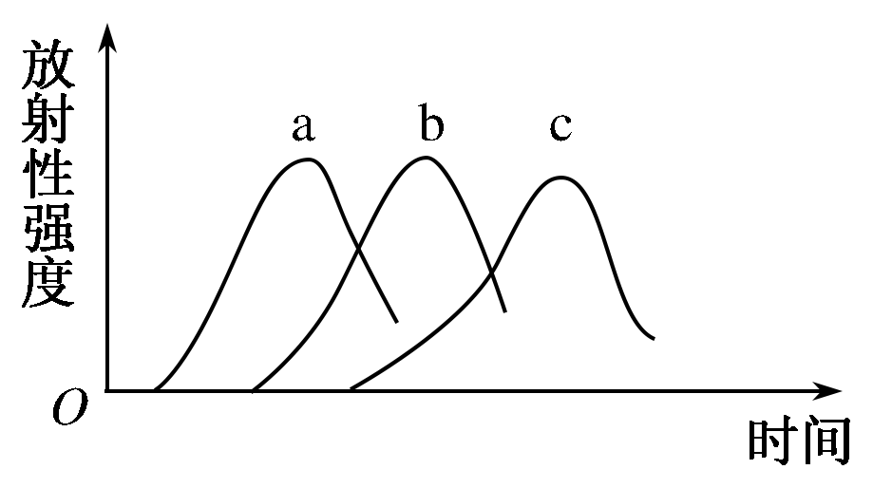
A．图中a对应的细胞器是核糖体
B．图中a、b、c都具有加工蛋白质的功能
C．图中b、c参与构成生物膜系统
D．³⁵S只能用来标记部分氨基酸的侧链基团
15．(2021·山东统考)溶酶体参与了细胞的吞噬作用和自噬作用，作用途径如图所示。下列说法正确的是( )
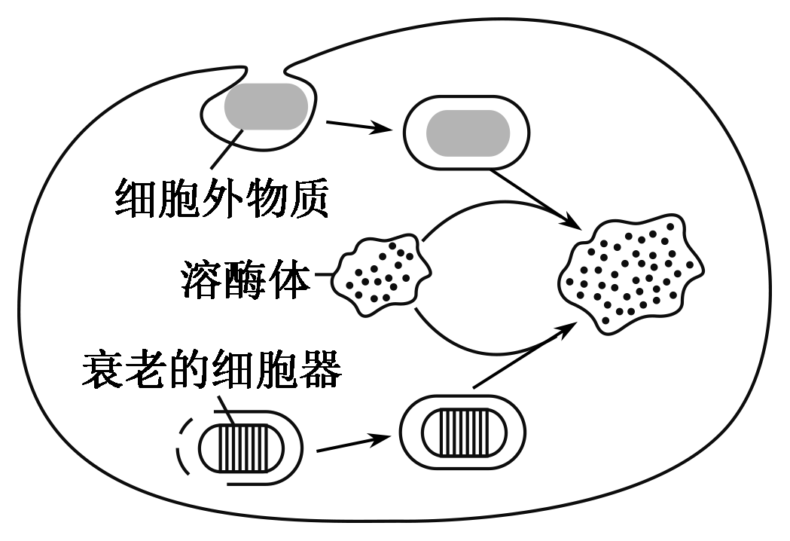
A．具有吞噬作用的细胞才有自噬作用
B．清除衰老、损伤的细胞和细胞器是通过自噬作用完成的
C．溶酶体膜破裂释放出的各种酸性水解酶在细胞质基质中活性不变
D．营养物质缺乏时，细胞可通过加强自噬作用降解非必需物质以维持基本生存
16．美国科学家詹姆斯·罗斯曼和兰迪·谢克曼、德国科学家托马斯·聚德霍夫因发现细胞的主要运输系统——囊泡运输的调节机制而获得2013年诺贝尔生理学或医学奖。囊泡的形成、运输与下列哪种膜结构无关( )
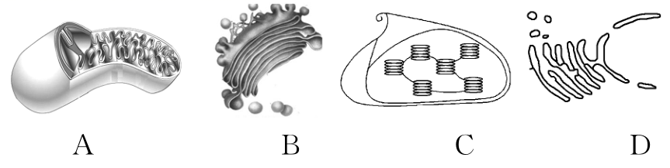
二、非选择题
17．(2021·贵州铜仁模拟改编)如图为细胞的生物膜系统概念图，A～G为结构名称，①、②代表分泌蛋白的转移途径。请据图回答下列问题：
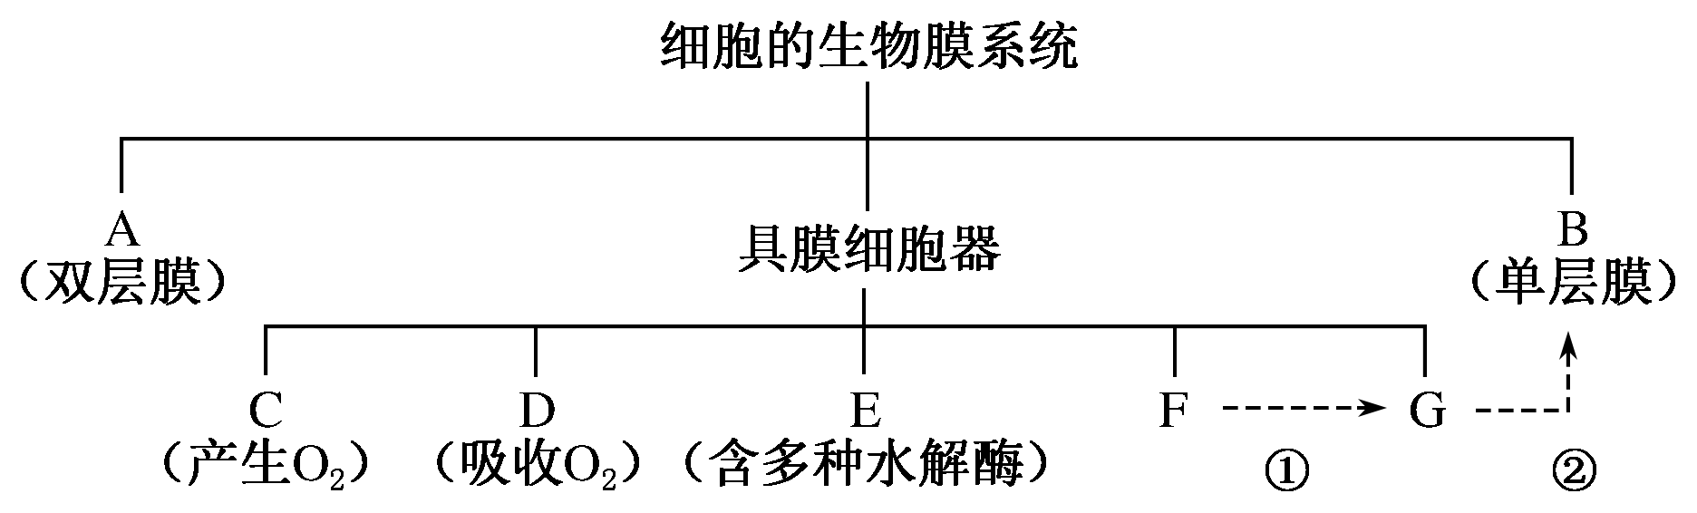
(1)生物膜的组成成分相似，都主要由________________组成。但功能各有不同，从组成成分上分析，其主要原因是________________________________。
(2)衰老的细胞中，A的面积将变________，B的________发生改变，使____________降低。
(3)结构D出现功能异常后，可能被E分解，结构E除具有此类功能外，还具有________________的功能。
(4)科学家常用________________法来研究分泌蛋白的合成和分泌过程。通过图中①、②过程可以实现膜成分的更新，这依赖于生物膜具有____________的结构特点。
18．如图为细胞中蛋白质的合成、运输及分泌过程示意图，据图回答下列有关问题：
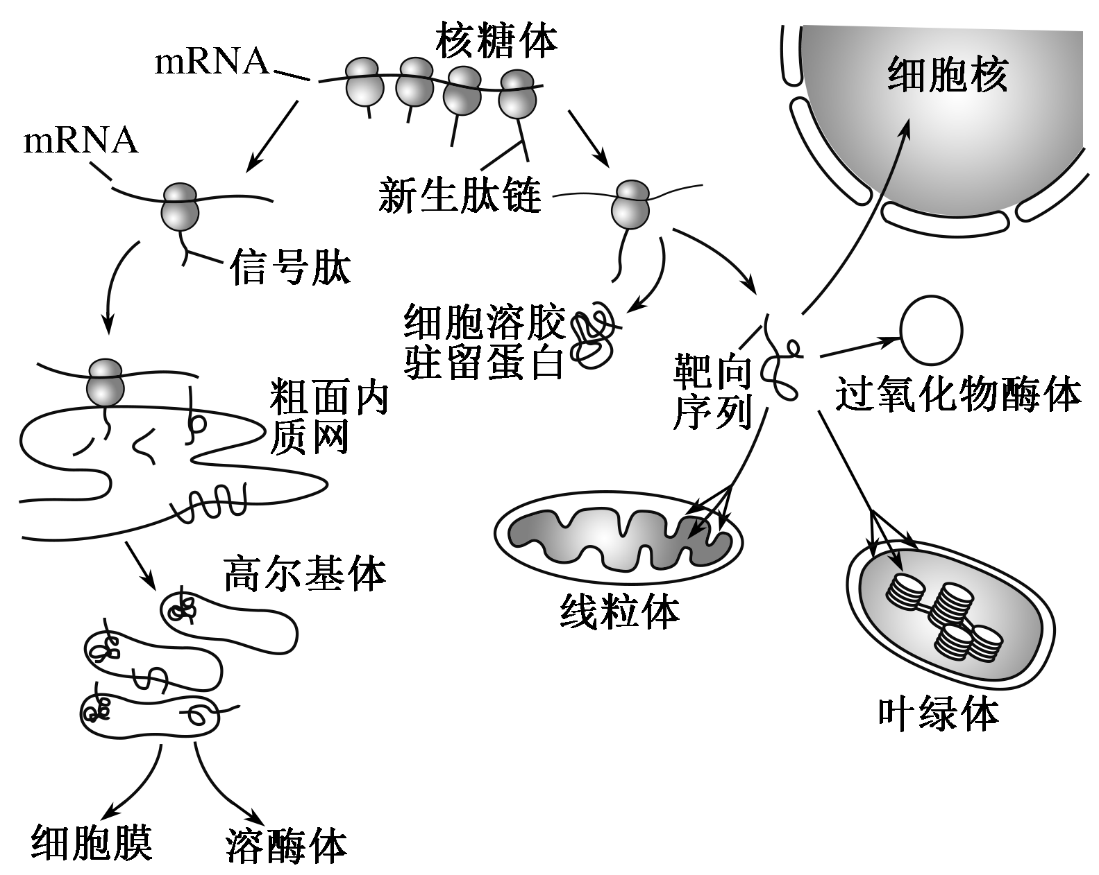
(1)核基因转录的mRNA经核孔进入细胞质，与细胞质中核糖体结合进行翻译，游离核糖体合成的新生肽链在________(填“内质网”或“细胞质基质”)加工成蛋白质后有多种去向。部分蛋白质经核孔进入细胞核作为结构蛋白和功能蛋白，如与DNA结合构成________，或者以酶的形式参与催化反应；部分蛋白质进入线粒体和叶绿体，控制质基因的复制和表达，由此推测，质基因与核基因的关系是______________________。
(2)在信号肽的引导下，附着在内质网上的核糖体合成的肽链进入内质网，经内质网加工成具有一定________的蛋白质，经囊泡运输到高尔基体，高尔基体对蛋白质进行进一步的________，高尔基体分泌囊泡，可以将蛋白质运输到细胞膜外、细胞膜上和溶酶体中。
(3)细胞分泌到细胞膜外的蛋白质种类繁多，如________________________________(至少答出两种)，运输到细胞膜上的蛋白质有起运输作用的载体蛋白，有的与糖类结合形成起______________作用的糖蛋白等，溶酶体的主要作用是_________________________________________________________。

答案
1. D
2． A
3． D
4． D
5． A
6． A
7． D
8． C
9． D
10． C
11． C
12． C
13．D
14．B
15． D
16． C
17． (1)磷脂分子和蛋白质分子 蛋白质的种类和数量不同
(2)大 通透性 物质运输功能
(3)吞噬并杀死侵入细胞的病毒或病菌
(4)同位素标记 一定的流动性
18． (1)细胞质基质 染色体 核基因控制质基因表达
(2)空间结构 修饰加工
(3)消化酶、抗体、蛋白质类激素等(答两种即可) 信息交流 分解衰老、损伤的细胞器，吞噬并杀死侵入细胞的病毒或病菌

